Лабораторная работа №1
  - Установка и конфигурация операционной системы на виртуальную машину
Цыпин Дмитрий Алексеевич
Содержание

1. Цель работы
Целью данной работы является приобретение практических навыков установки операционной системы на виртуальную машину, настройки минимально необходимых для дальнейшей работы сервисов.

2. Задание
Дождитесь загрузки графического окружения и откройте терминал. В окне терминала проанализируйте последовательность загрузки системы, выполнив команду dmesg. Можно просто просмотреть вывод этой команды: dmesg | less Можно использовать поиск с помощью grep: dmesg | grep -i “то, что ищем” Получите следующую информацию. 1. Версия ядра Linux (Linux version). 2. Частота процессора (Detected Mhz processor). 3. Модель процессора (CPU0). 4. Объем доступной оперативной памяти (Memory available). 5. Тип обнаруженного гипервизора (Hypervisor detected). 6. Тип файловой системы корневого раздела. 7. Последовательность монтирования файловых систем.

3. Выполнение лабораторной работы
Для начала нам нужно настроить нашу VirtualBox (рис.1)
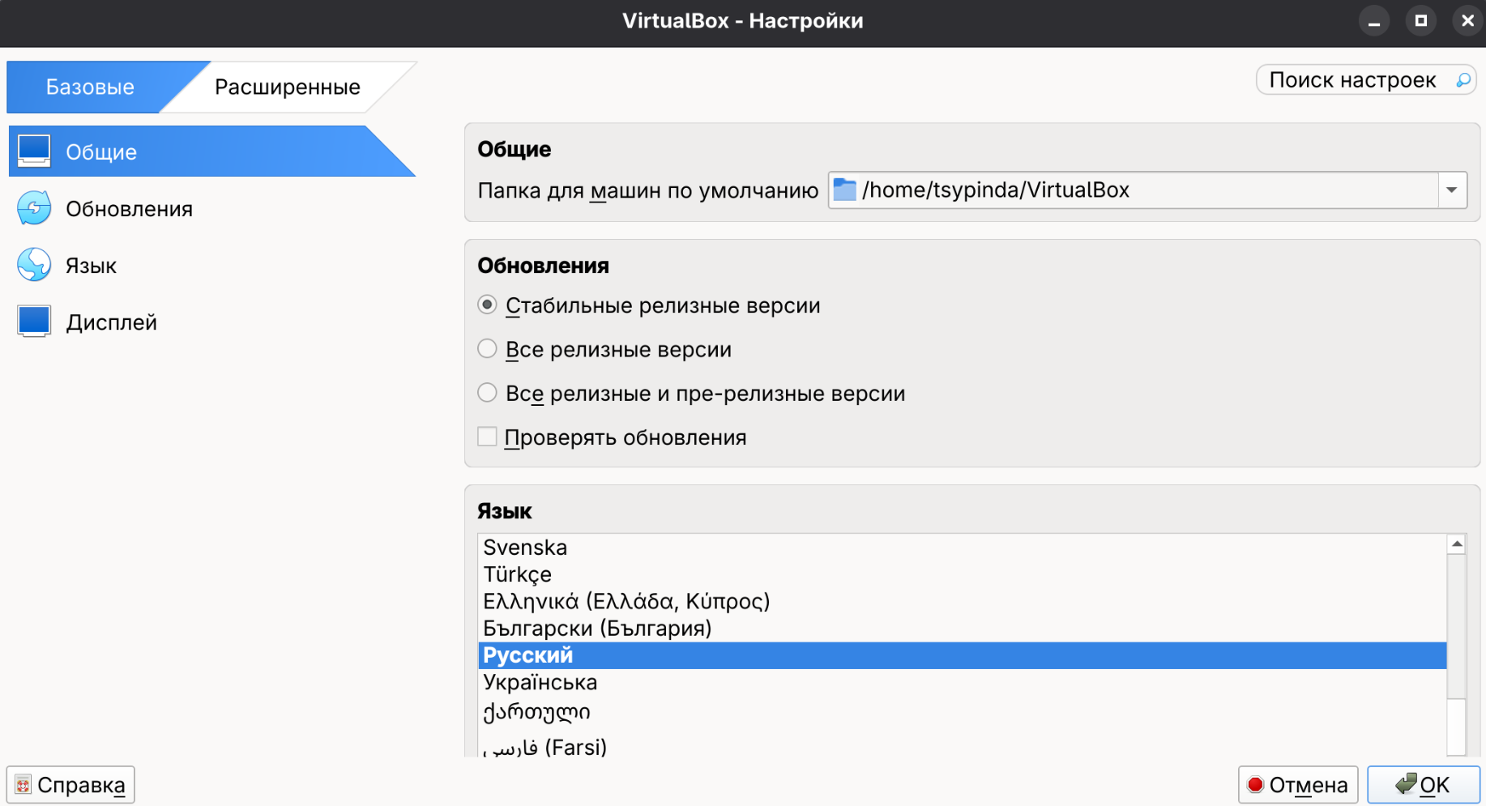
Рисунок 1: Настраиваем общие настройки VirtualBox
Далее создать и настроить виртуальную машину (рис.2, рис.3)
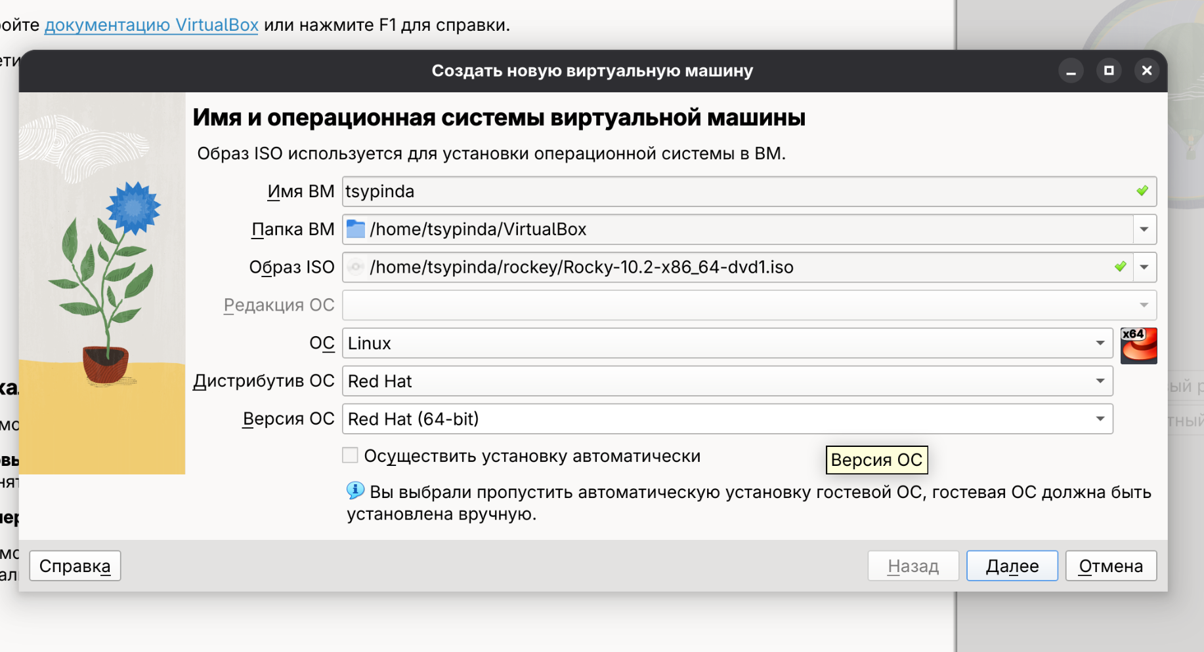
Рисунок 2: Создаем виртуальную машину

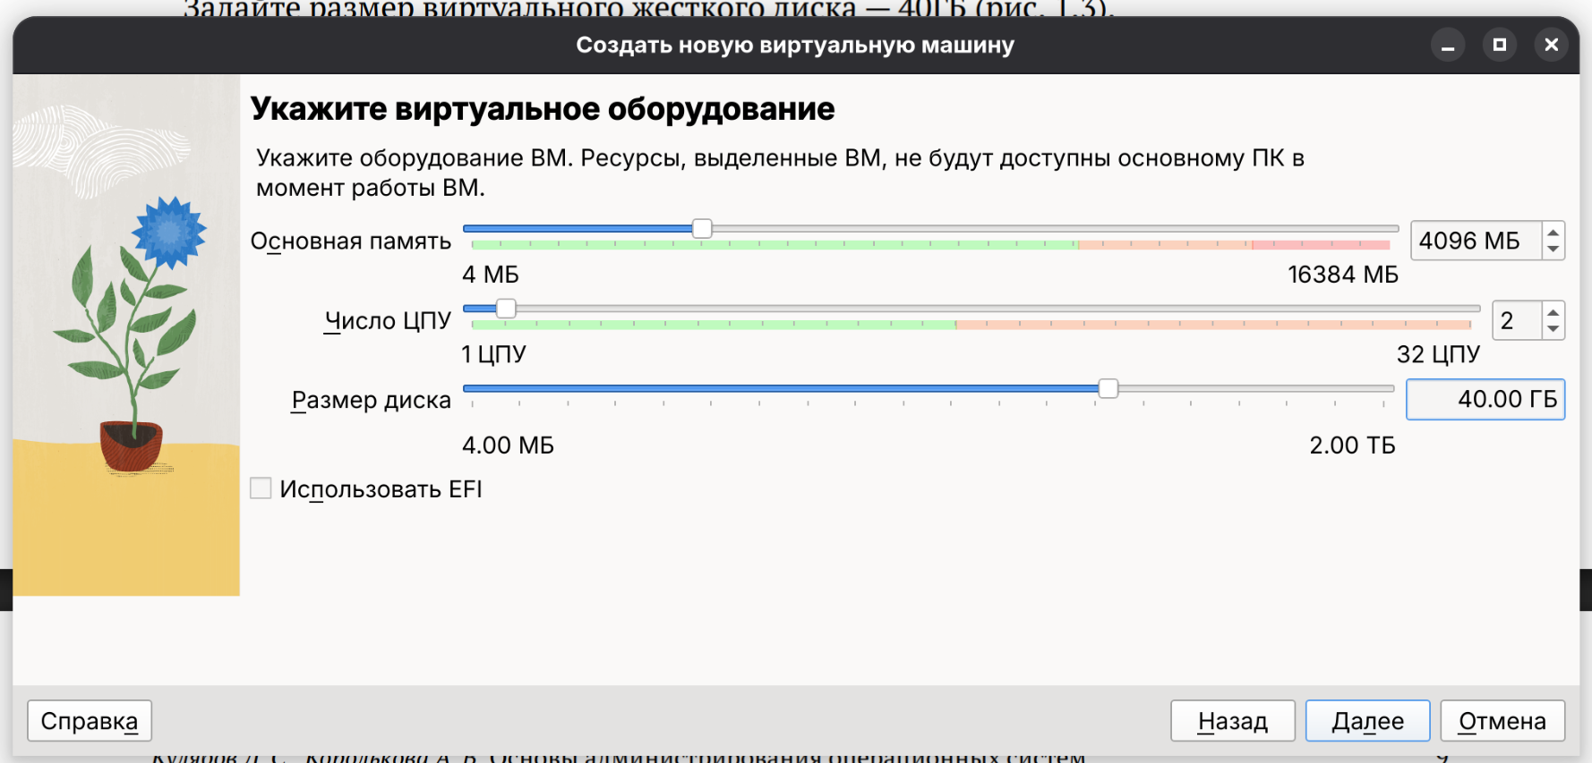
Рисунок 3: Настраиваем виртуальное оборудование
Заходим в GRUB и выбираем установку Rocky Linux 10.2 (рис.4)
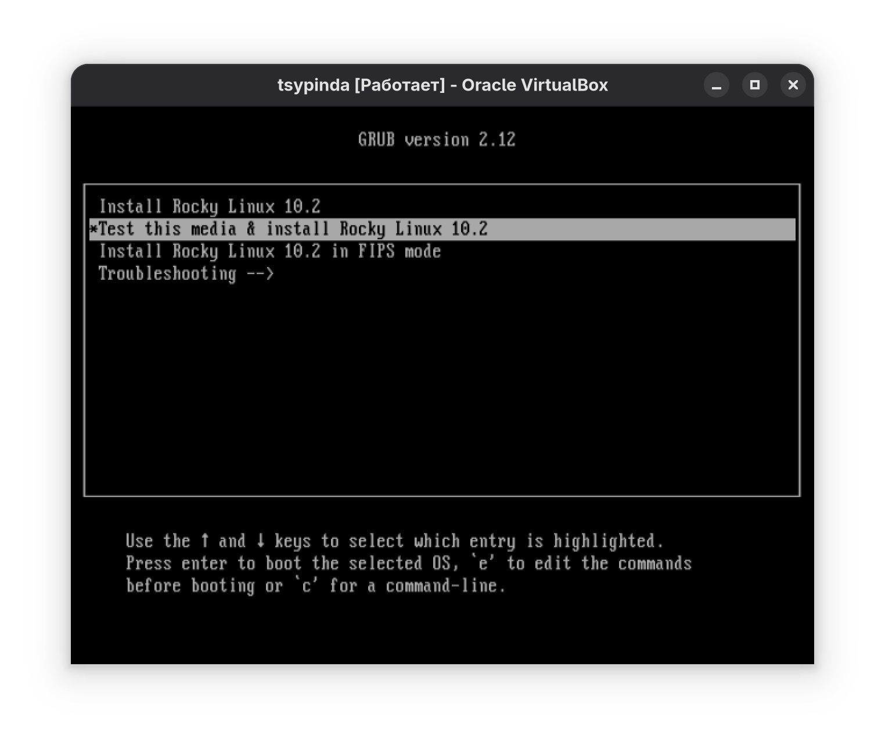
Рисунок 4: GRUB
Выбираем параметры установки Rocky Linux (рис.5-рис.11)
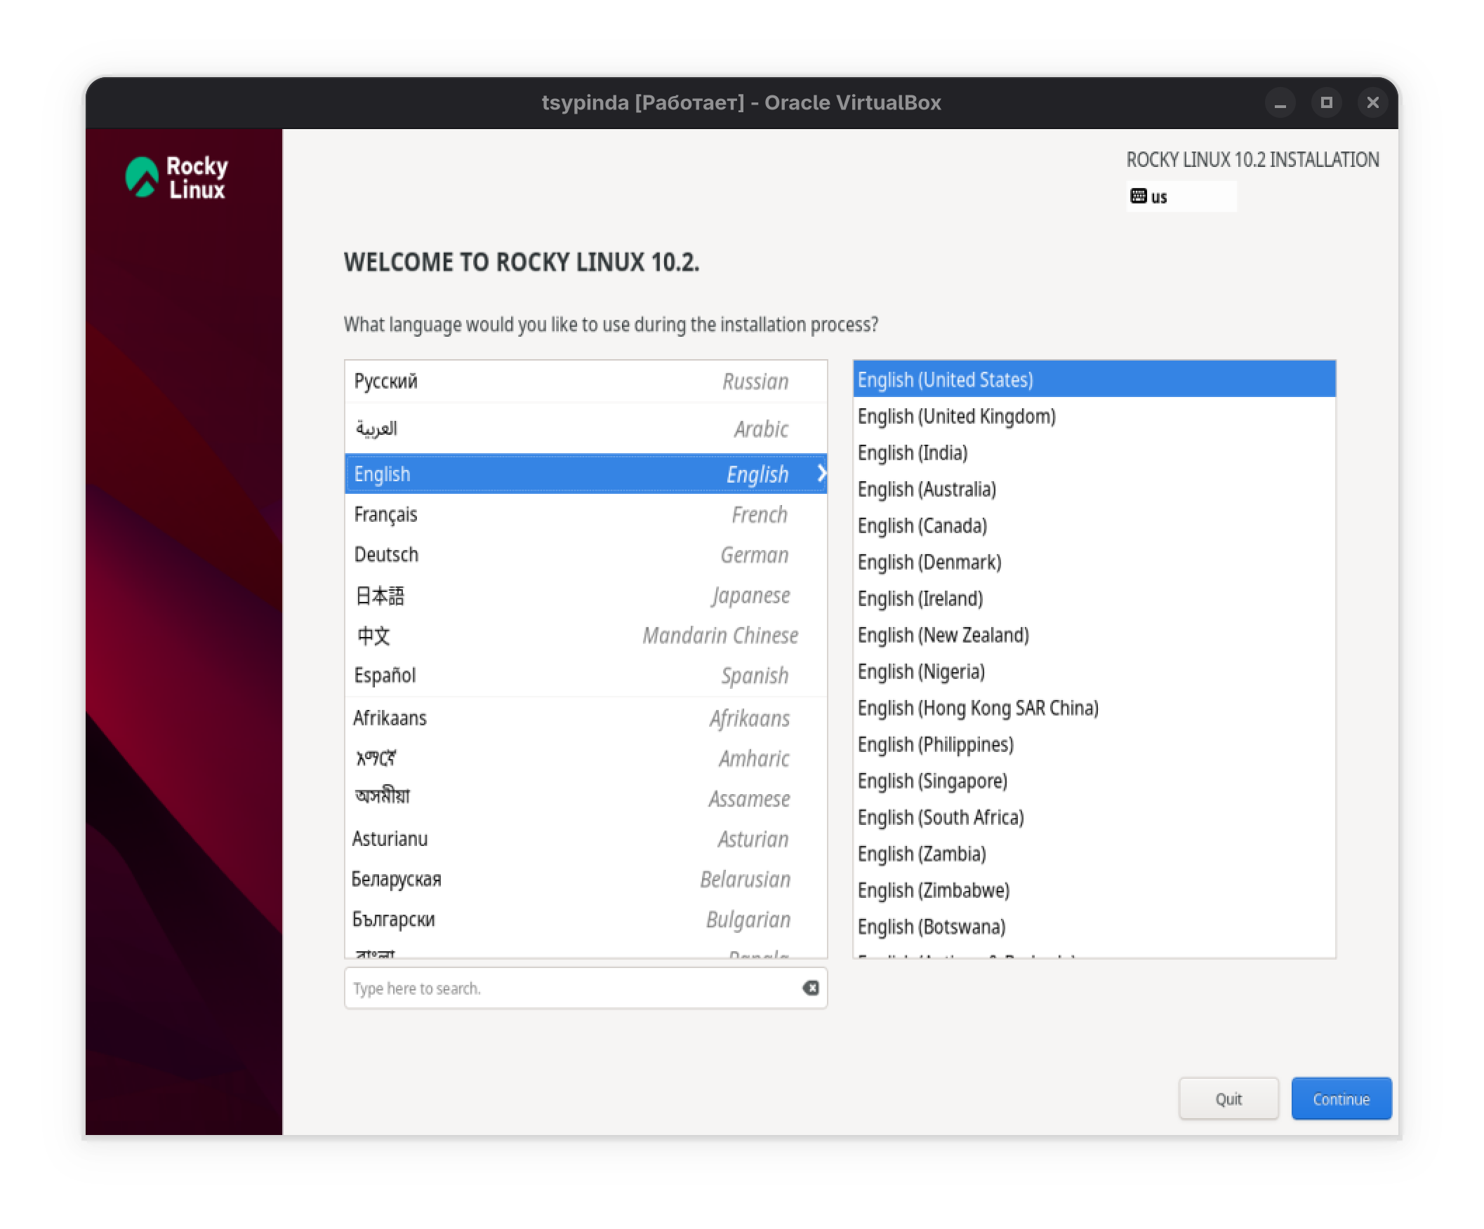
Рисунок 5: Язык

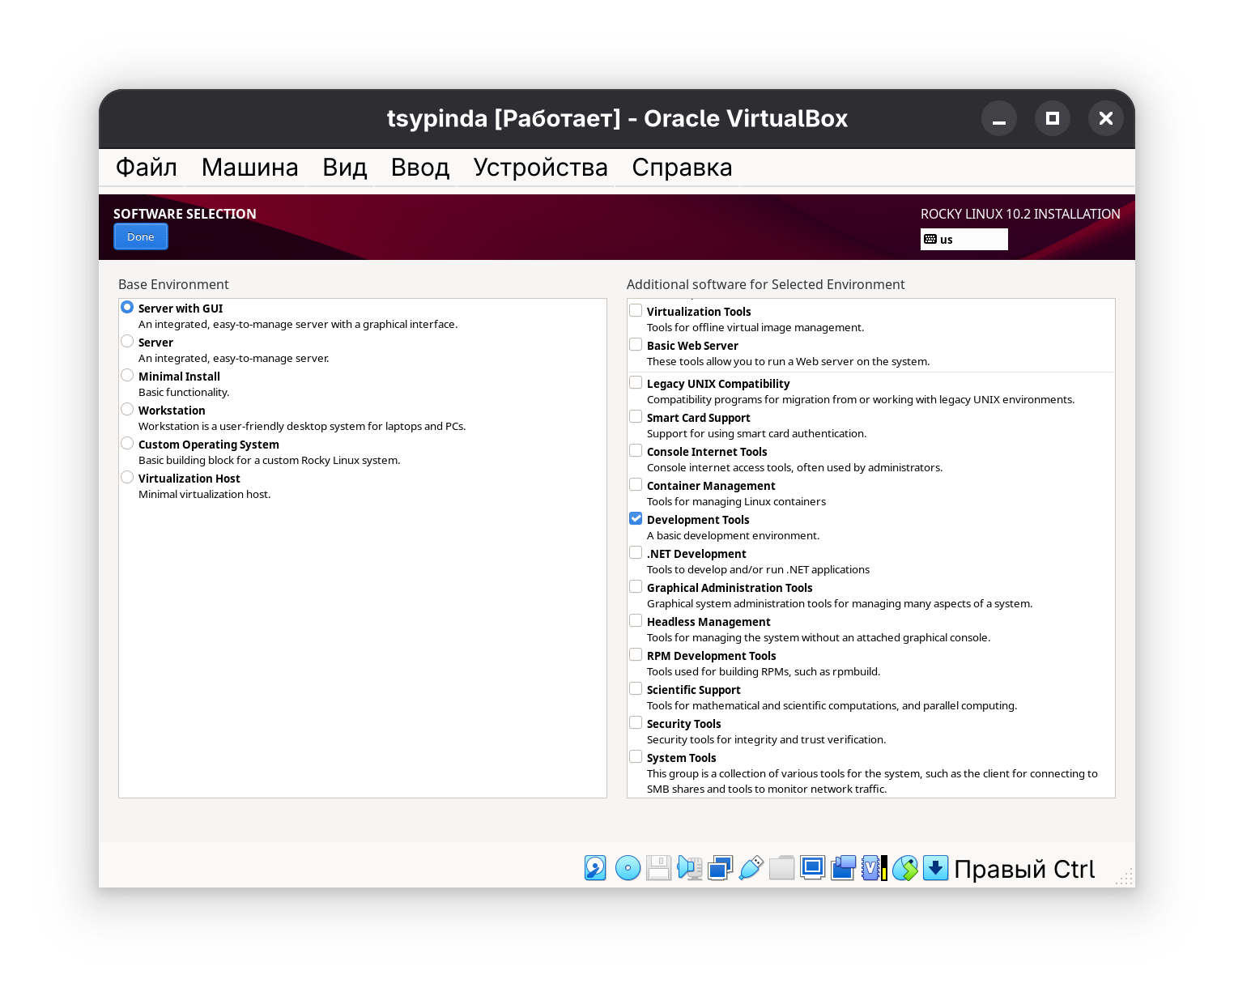
Рисунок 6: Developer Tools

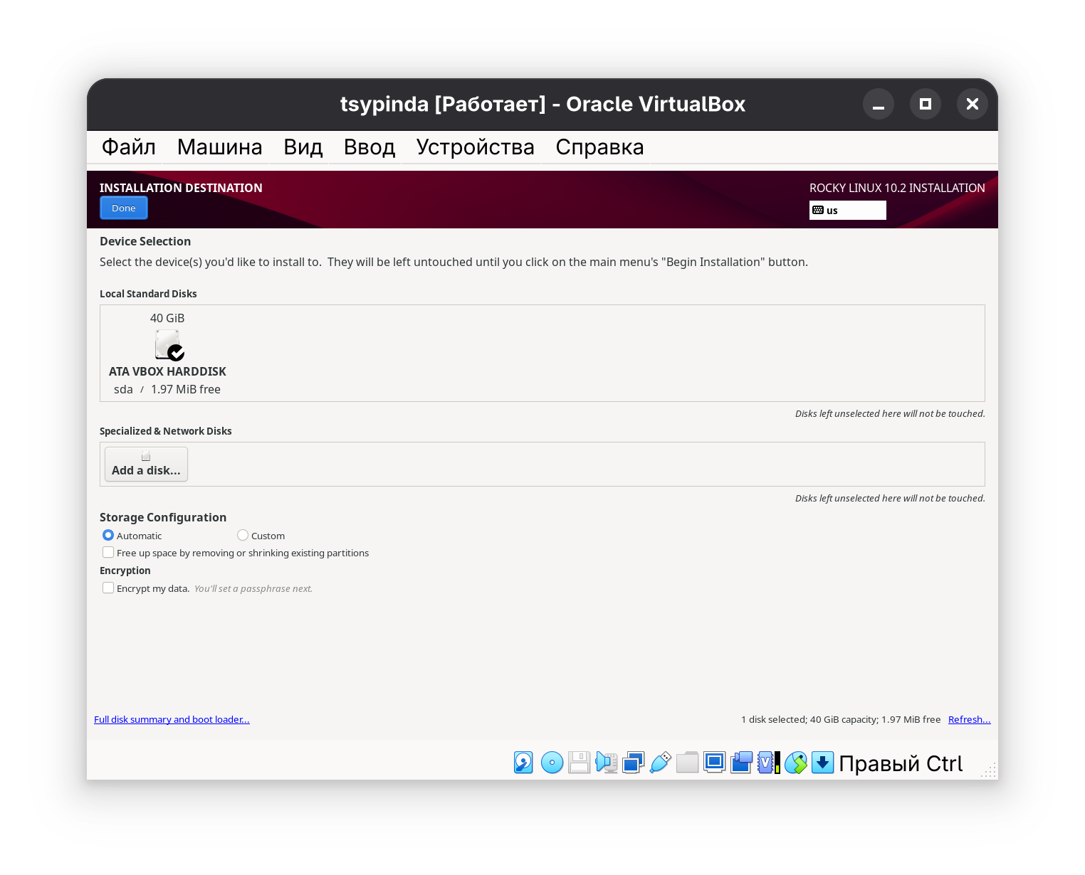
Рисунок 7: Диск

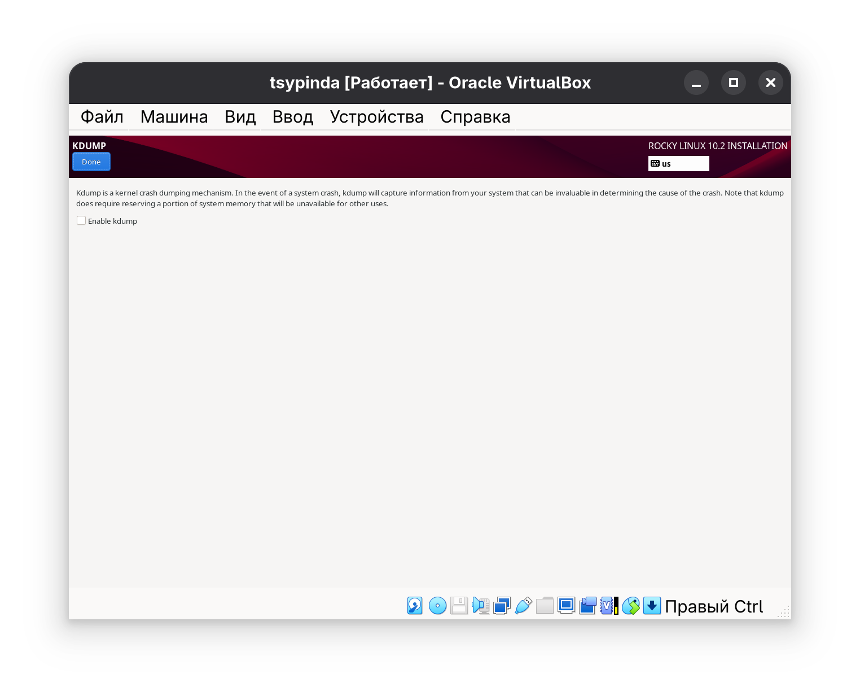
Рисунок 8: KDUMP

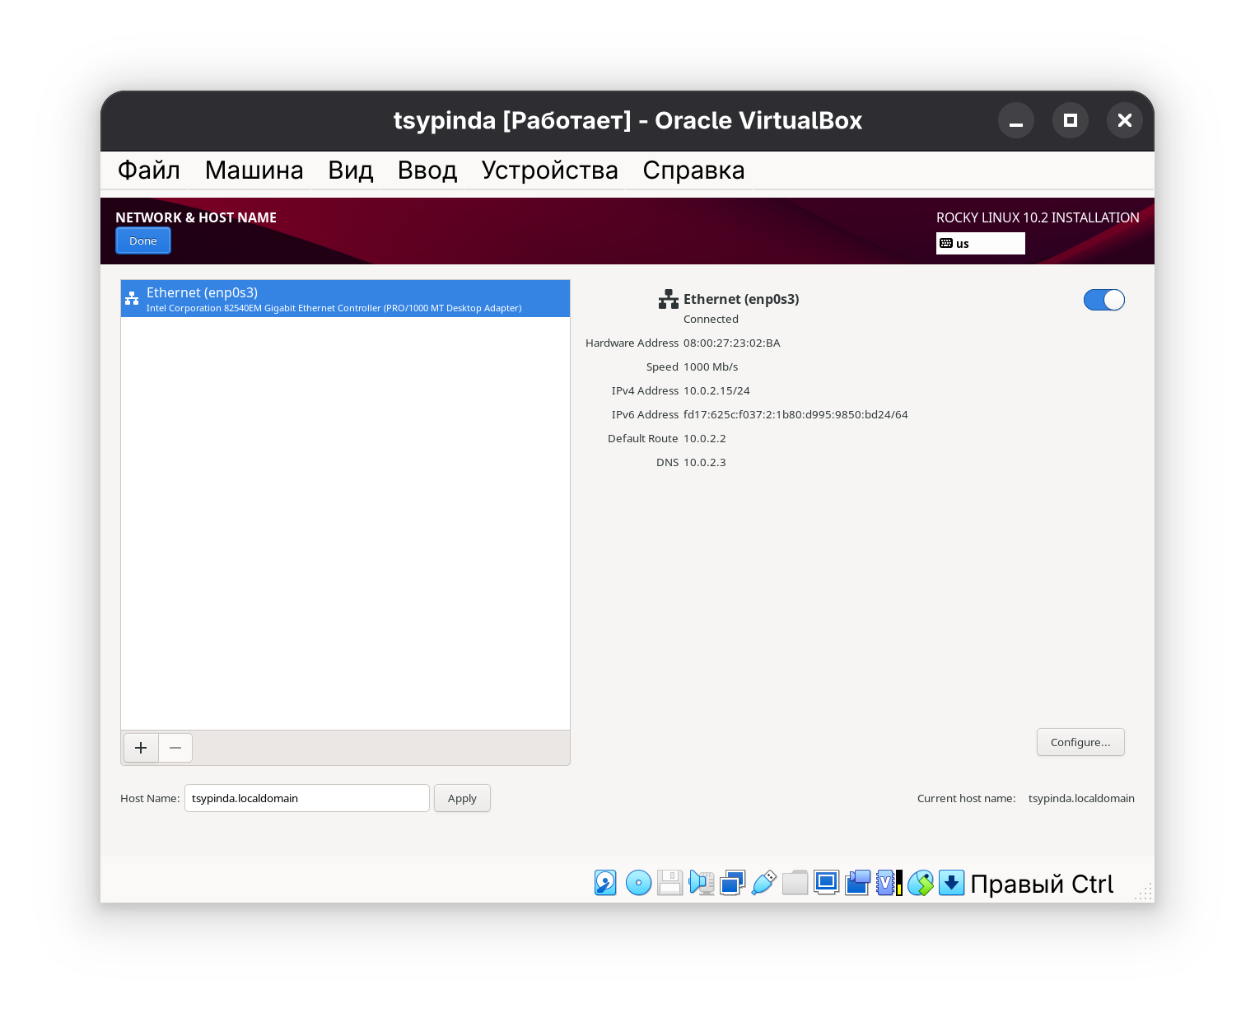
Рисунок 9: Интернет

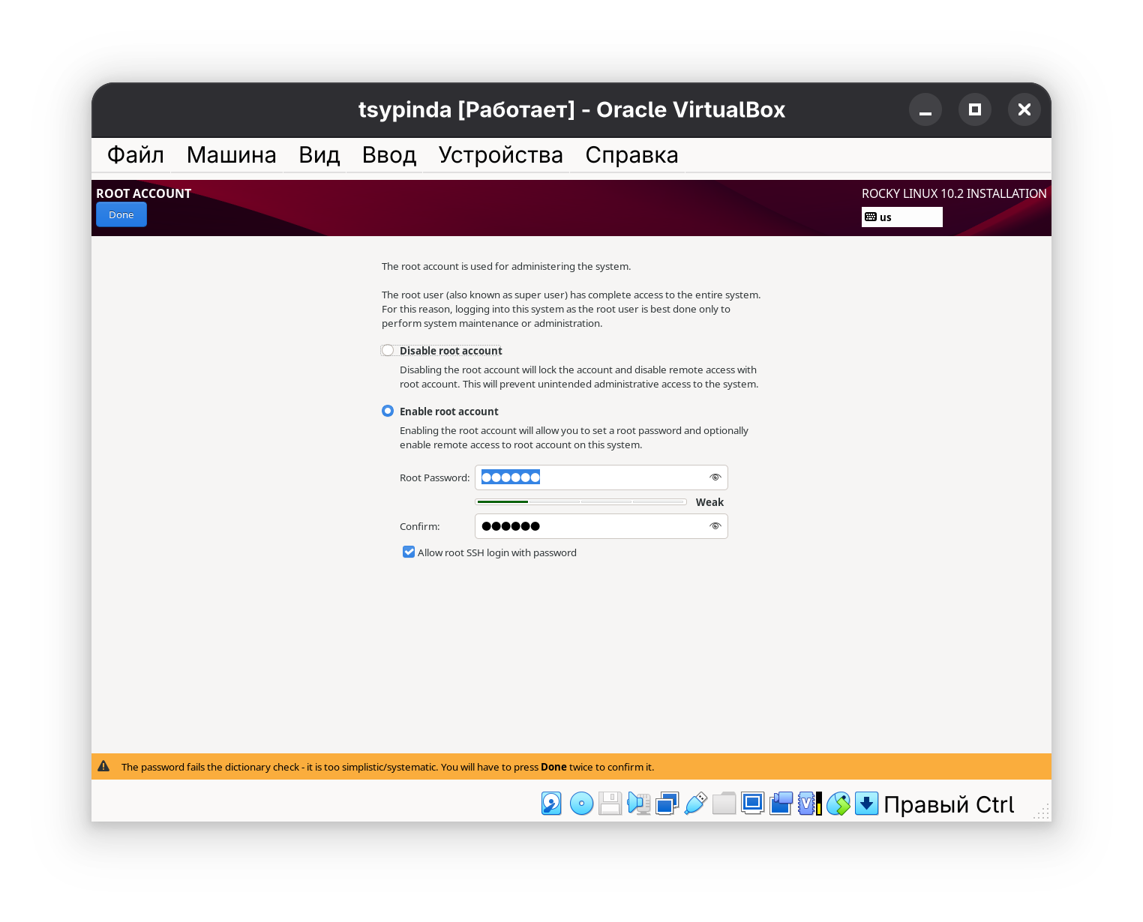
Рисунок 10: Пароль и root аккаунт

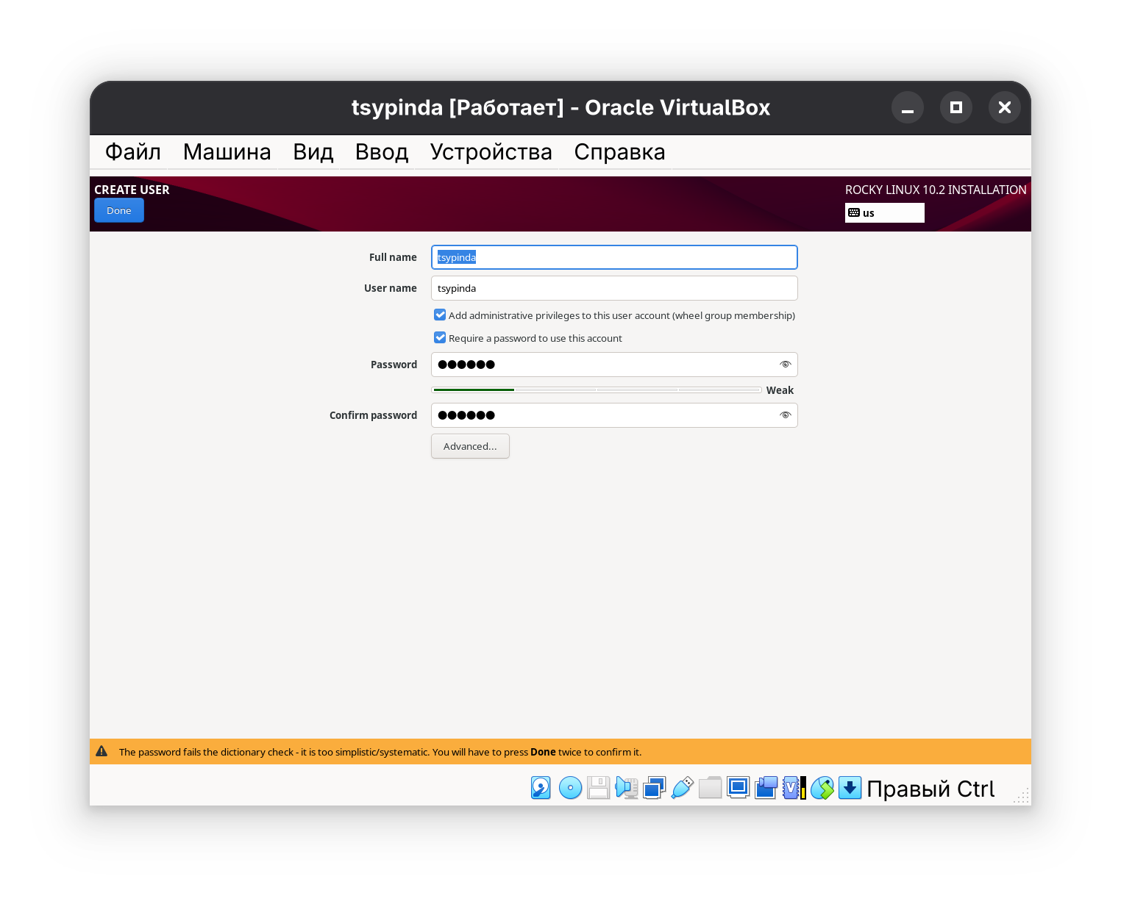
Рисунок 11: Имя, юзер и пароль
Устанавливаем Rocky Linux (рис.12, рис.13)
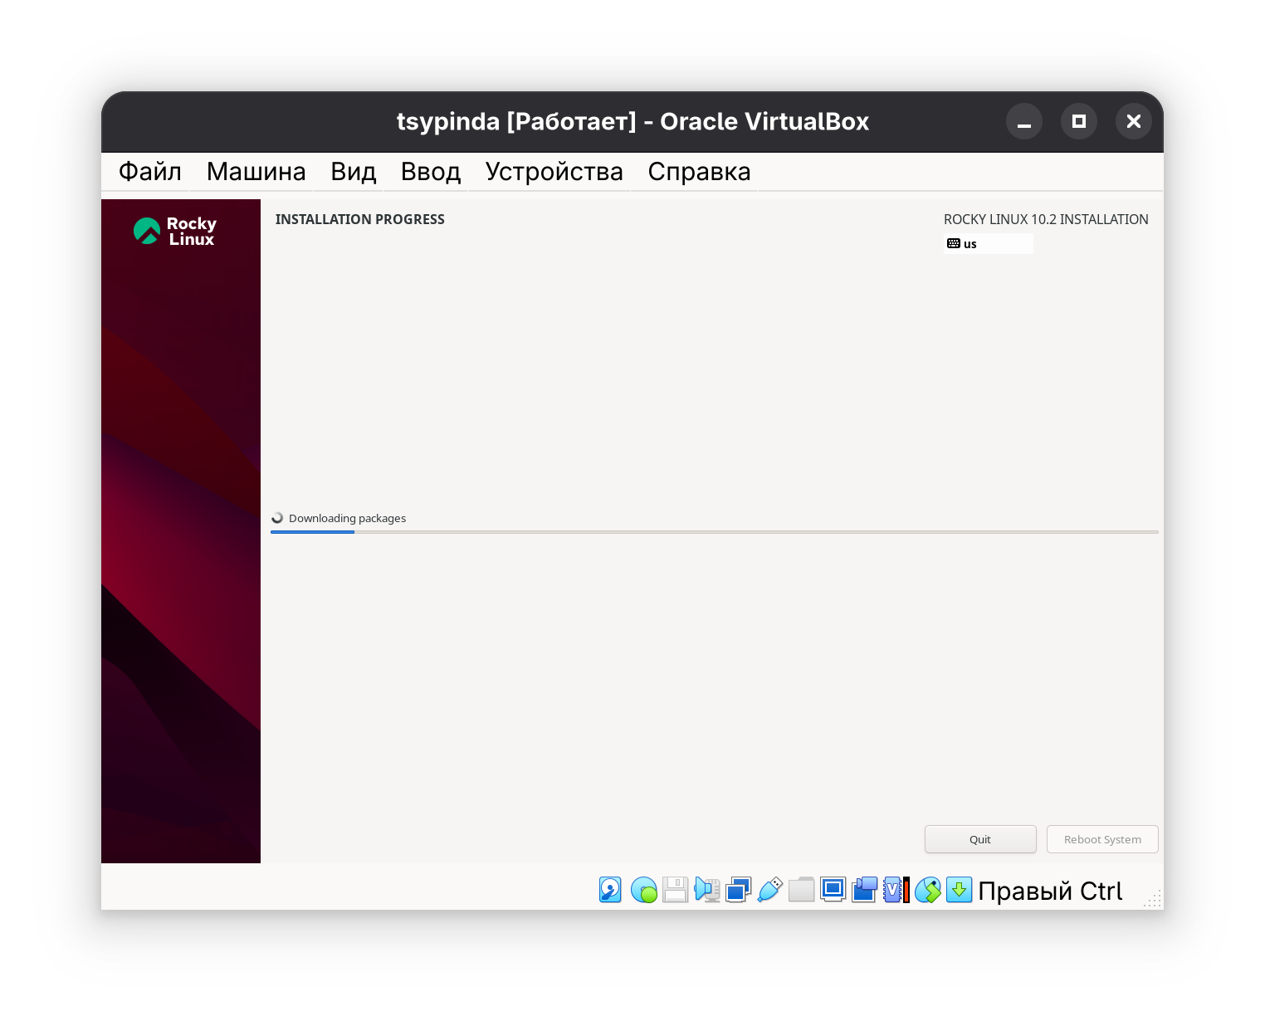
Рисунок 12: Установка

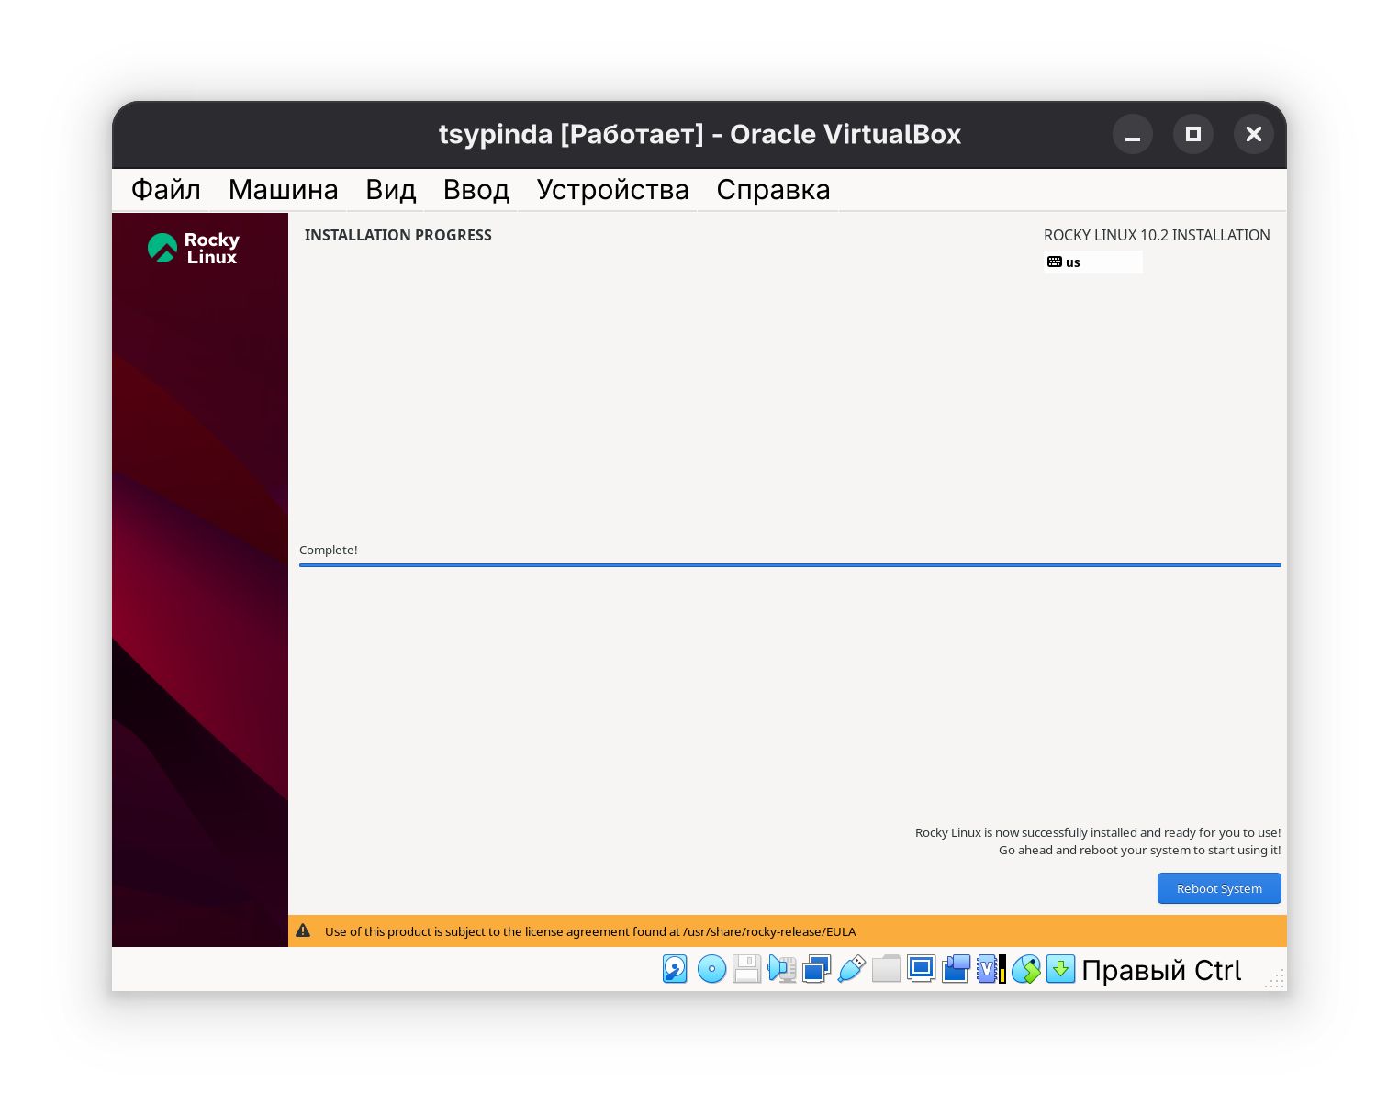
Рисунок 13: Установлено
Заходим в ОС, переходим в рут права и устанавливаем образ диска дополнений гостевой ОС (рис.14)
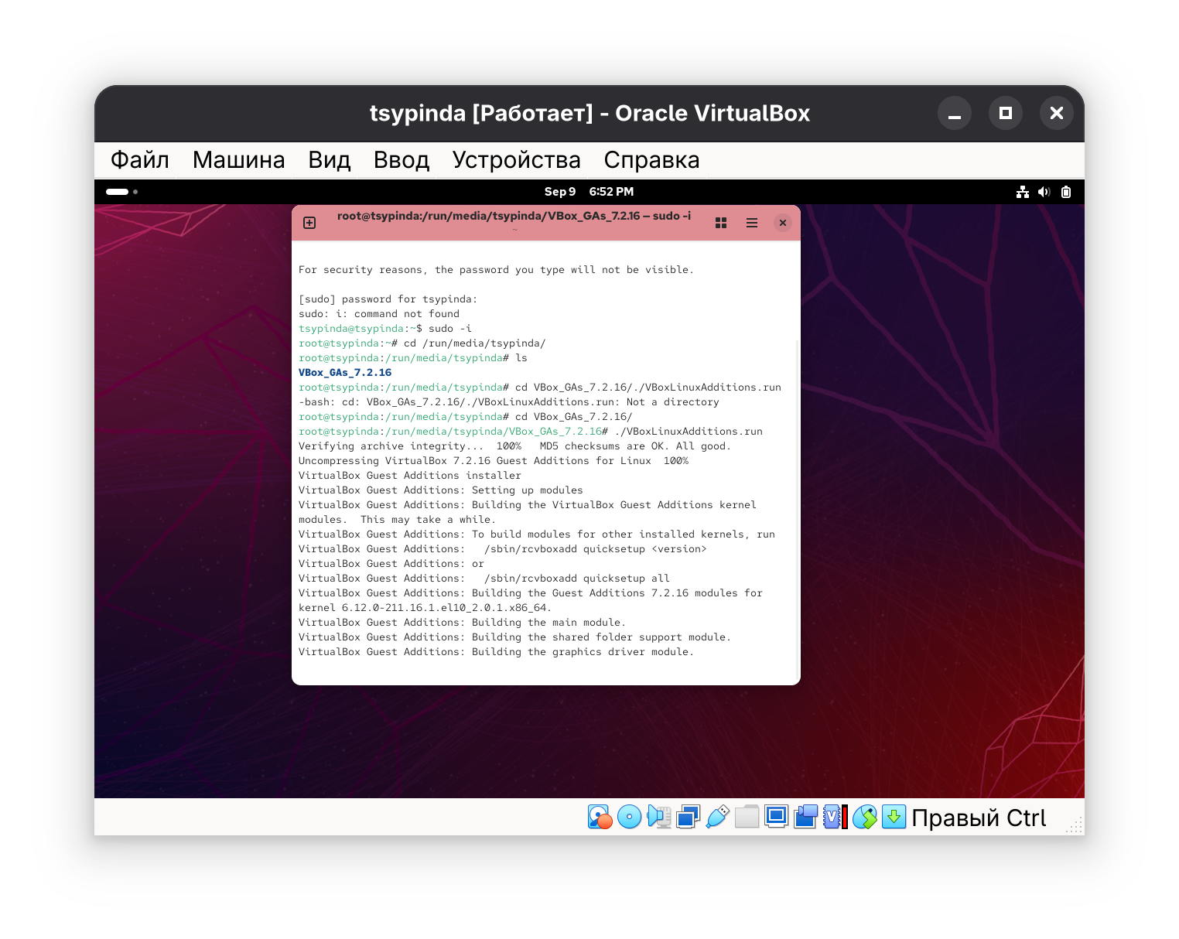
Рисунок 14: Установка образа диска гостевой ОС
Перезапускаем (рис.15)
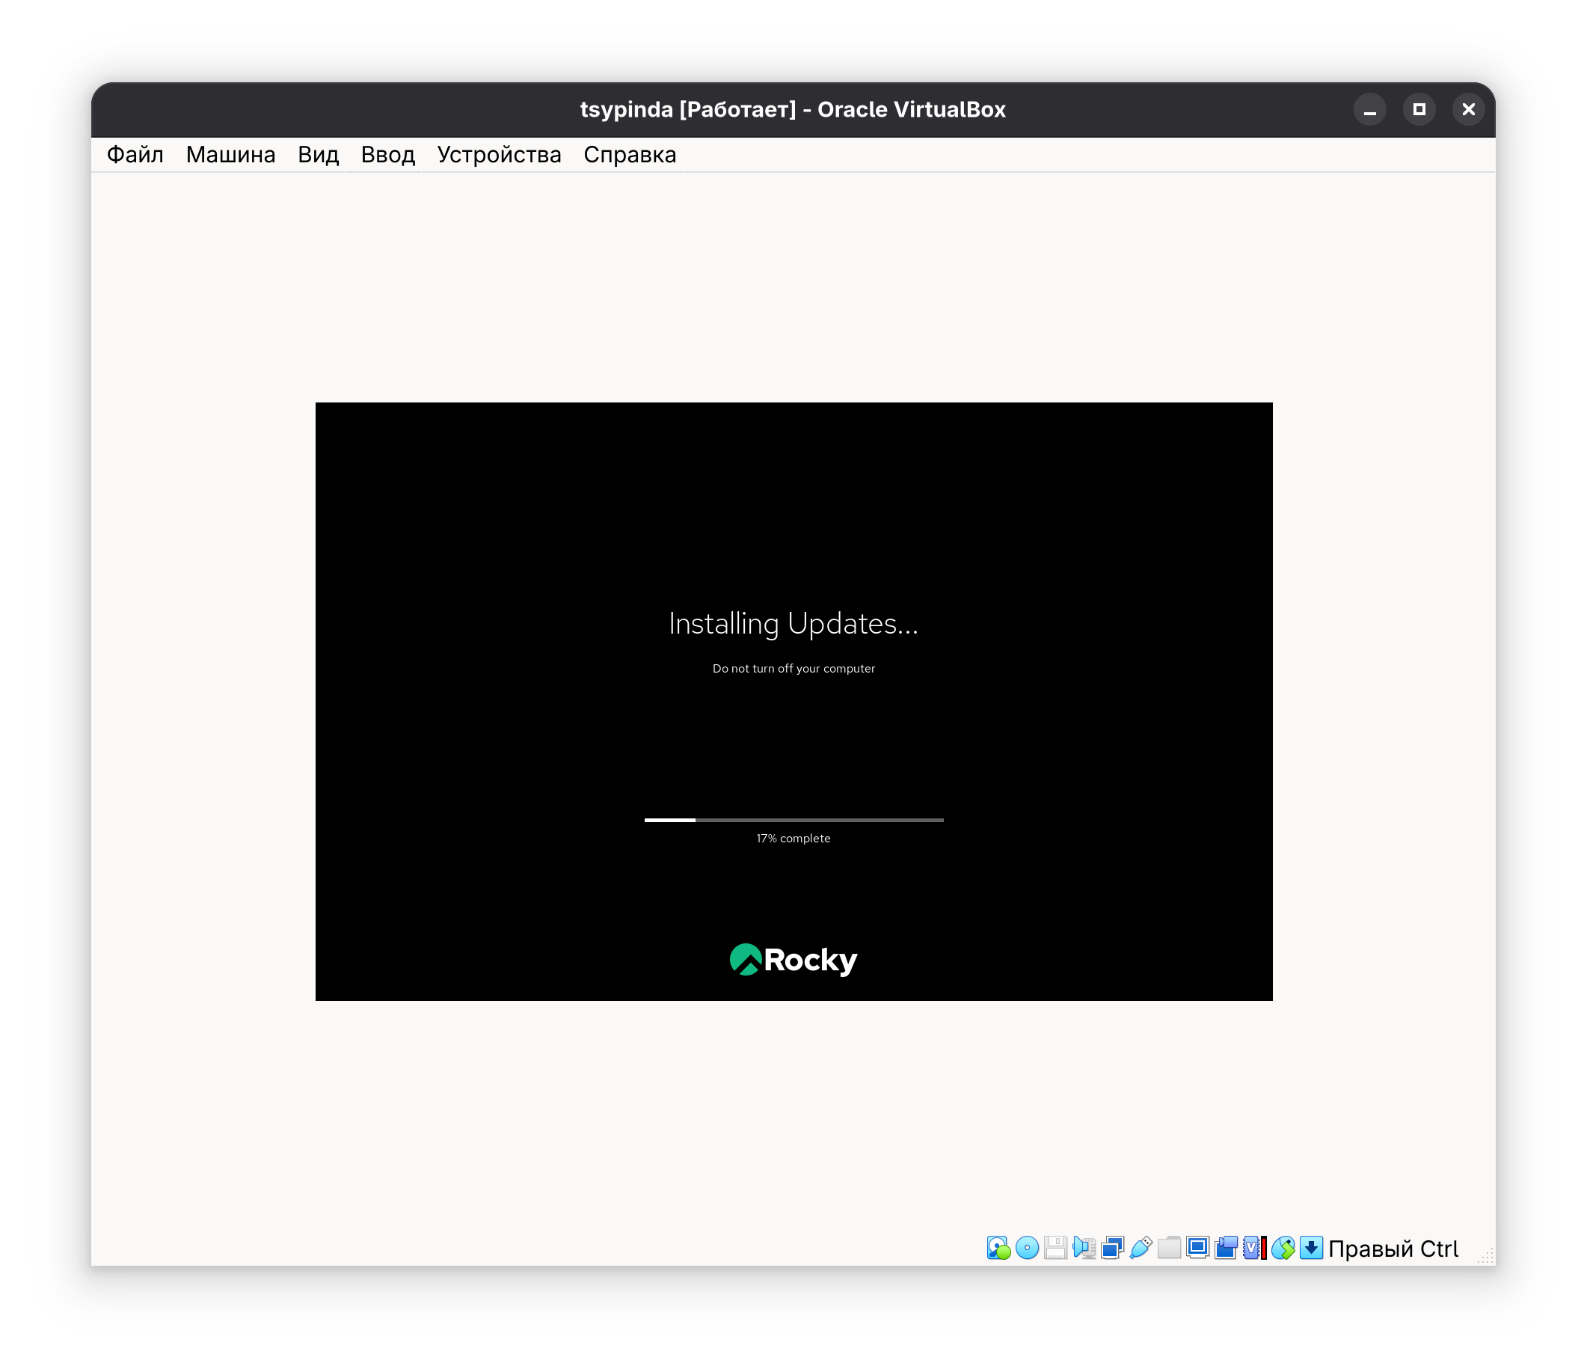
Рисунок 15
Проверяем установленное имя компьютера и всю информацию через hostnamectl (рис.16)
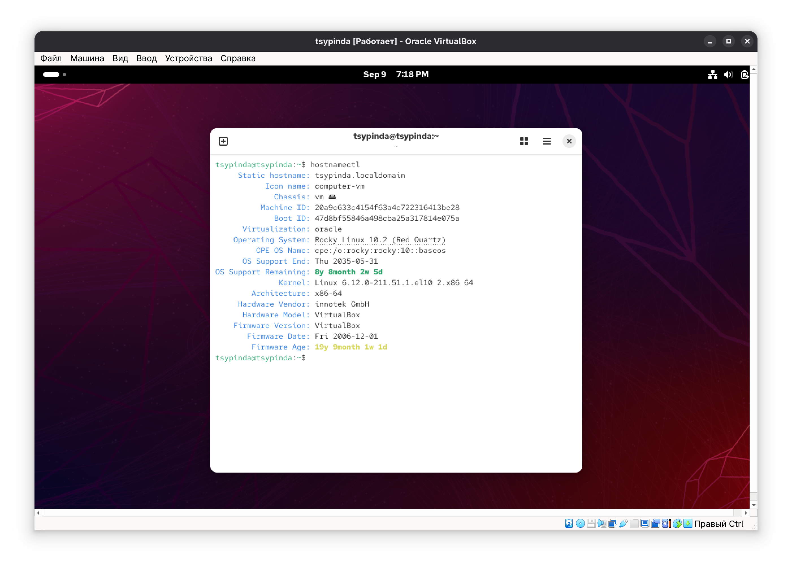
Рисунок 16

3.1 Выполнение домашней работы
С помощью dmesg находим все необходимые характеристики (рис.17-рис.23)
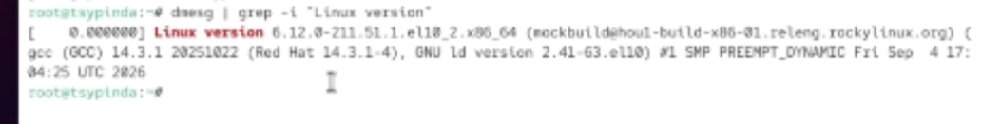
Рисунок 17: Версия Линукс

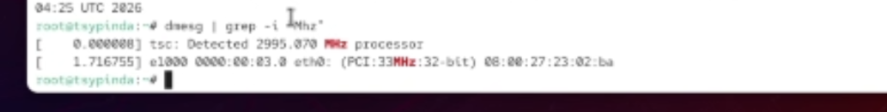
Рисунок 18: Частота процессора

Рисунок 19: Модель процессора

Рисунок 20: Объем доступной оперативной памяти

Рисунок 21: Тип обнаруженного гипервизора

Рисунок 22: Тип файловой системы корневого раздела

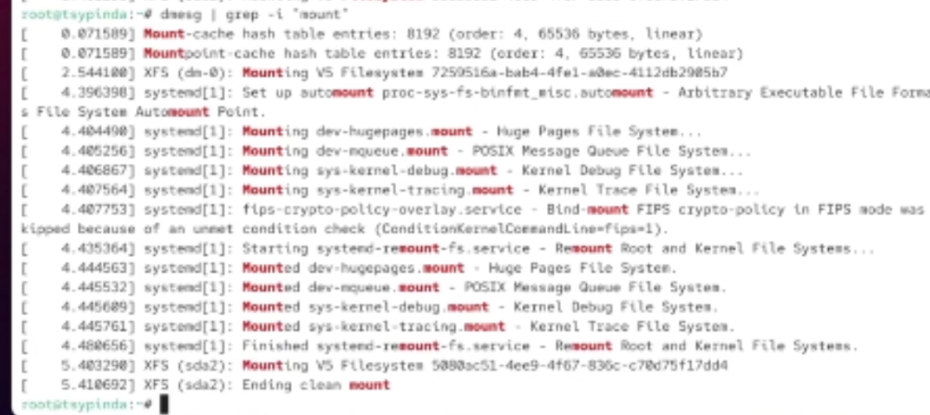
Рисунок 23: Последовательность монтирования файловых систем

4. Выводы
Я приобрел практические навыки установки операционной системы на виртуальную машину, настроил минимально необходимые для дальнейшей работы сервисы.

Список литературы

